“博”采众长 创新思政教学

—基于数字博物馆资源的小学道德与法治教学模式探究

**摘要：**党的十八大以来，习近平总书记曾多次强调博物馆学习的重要作用，“让收藏在博物馆里的文物、陈列在广阔大地上的遗产、书写在古籍里的文字都活起来，丰富全社会历史文化资源。”同时十四五规划要求：新形势下教师要落实立德树人的根本任务，加强中华优秀文化教育，培育和践行社会主义核心价值观。新形势下，道德与法治教师要如何利用博物馆资源发展学生核心素养，落实立德树人的根本任务呢？伴随移动互联、虚拟现实等新技术的深入应用而出现的数字博物馆，不仅可以打破时空限制，为学习者创设一种沉浸式的学习环境，而且可以让学生有充足的时间去自主学习、自主探究。所以，在道德与法治教学中，构建基于数字博物馆资源的线上教学模式，是一项非常有意义和价值的实践探索。

关键词： 小学道德与法治；数字博物馆； 线上教学

1. **利用资源特点，科学设计前置性作业**

"以学生发展为本"的生本教育理念提出了“先学后教，以学定教”的前置性作业。它是指教师向学生讲授新课内容前，基于课程内容的目标，根据学生学习水平和生活经验的不同而布置的多元化的作业。通过设置不同形式的前置性作业,让学生轻松地"先做""先学",带着思考与问题进入课堂,真正实现"以学定教,先学后教"的目的。小学道德与法治学科的前置性作业，必须坚持正确的政治方向，要依据“八个统一”原则，着眼于学生身心发展和真实的生活，立足于发展学生核心素养，落实立德树人的根本任务。

**1.自主探究 实现主动建构**

道德与法治（2022版）新课标要求：课程资源的选择要立足学生实际，重视资源的典型性和适切性，注重知识性和价值性有机统一，发挥课程资源促进学生发展的育人价值。对学生来说，博物馆是一所大学校，也是数字化创新的乐园，云观展、云体验、云视听等丰富了博物馆的打开方式，也让文物真正“活”了起来。通过设计基于数字博物馆资源的课前学习任务单，引导学生以“云游”的方式走进博物馆，将颠覆传统枯燥的观展体验，给予他们更多的想象、思考、探究的空间，在主动获取知识的同时，继承传统文化，提升文化素养和综合素质。

课前学习单的设计要充分考虑不同学段学生的特点，充分发挥学生主体作用，使知识的学习有迁移、有建构、既加大了教学容量，又能让学生人人参与，学生在课中会更从容自信。以五年级下册第七课《不甘屈辱 奋勇抗争》为例。本课有“虎门销烟”、“圆明园的诉说”和“甲午风云”三个话题，一方面引导学生感受中华民族经历的灾难与屈辱，另一方面重点展现林则徐等民族英雄不屈的抗争精神。如何通过课前研究去引导学生获得国家认知和国家认同的核心素养呢？我认为课前带着学习任务去“云游”鸦片战争博物馆，圆明园遗址公园、中国甲午战争博物院是非常好的学习方法。我将结合《虎门销烟》这一课时的课前学习任务单进行具体说明。这是我设计的课前学习单：

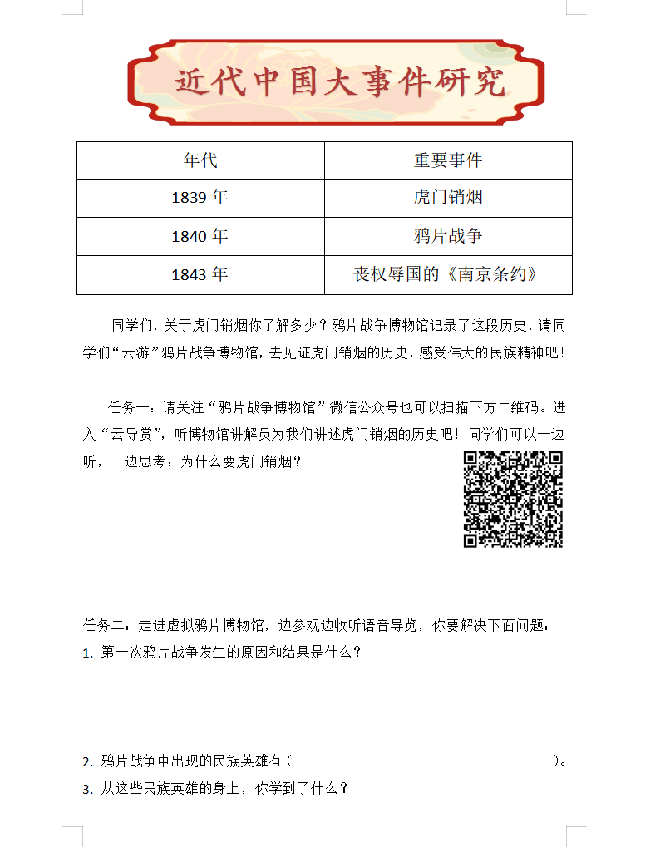

建构主义下的探究学习就是基于问题解决活动来建构知识的过程。在这份学习单中，我布置了两项任务：1.听专业讲解员讲解“虎门销烟”的历史。2.参观虚拟博物馆，探究第一次鸦片发生的原因和结果，了解民族英雄的故事。学生按照老师的任务去进行探究性学习，发展了独立思考、独立探究的能力，同时，每一次课前独立探究后的课堂分享更有效，学生收获了成功的喜悦，学习兴趣越发浓厚，学生自主探究的能力与日俱增。

当然学习任务单的设计并不是独立的，从五年级下册教材编排可以发现：第三单元《百年追梦 复兴中华》是对中国近代史研究的开端，是以时间为脉络，精神为核心，探究近代以来中国人民为实现民族解放和中华民族伟大复兴所走过的艰难进程，对学生进行爱国主义教育的重点单元。我们可以充分挖掘、开发和利用数字博物馆资源。根据每一课的教学目标，我设计了一系列“云游”数字博物馆学习单，学生围绕任务展开自主探究活动，更深入地了解中国近代历史；通过主动建构，体会和践行历史故事中蕴含的民族精神。

**2.小组合作，实现全面发展**

我国古典教育名著《学记》中就指出：“独学而无友，则孤陋寡闻。”著名教育家陶行知指出：“小先生制”的教学思想，倡导儿童边学知识边教给同伴，都体现了合作学习思想。可见合作学习的必要性。

在教学五年上册第九课《古代科技 耀我中华》第二课时，我设计了这样的学习任务单：

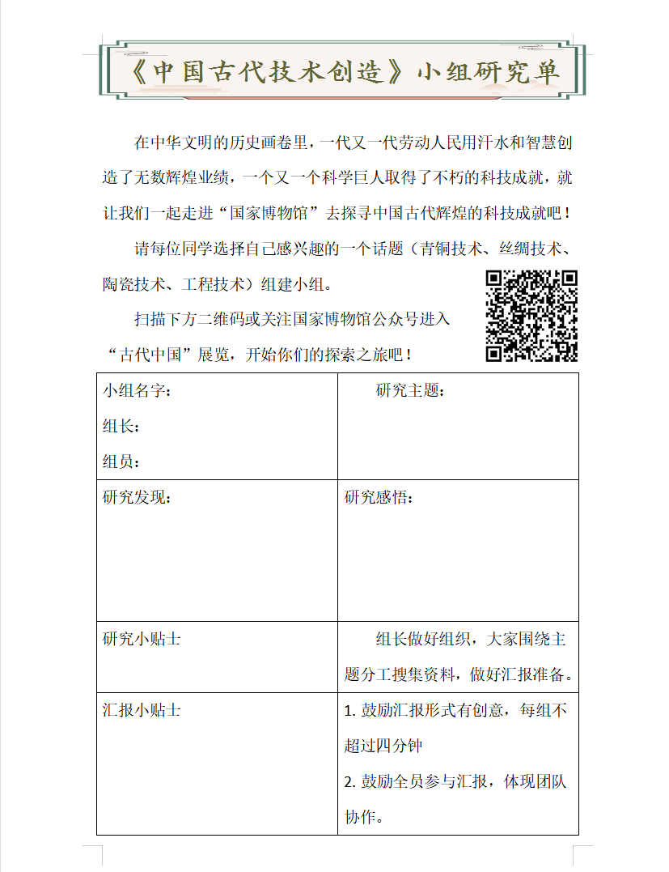

首先根据学生的兴趣及实际情况，将他们分为几个学习小组，再由组员推选出一名综合能力强的学生担任组长，各组根据老师设定的主题、学习任务进行分工。学生按照老师提供的研究方式，进行深入解读与探究。虽然不能面对面进行交流，但是大家通过微信群、腾讯会议等方式进行组内想法的交流，观点的分享，共同完成本组的研究成果。课堂上，各组以汇报的方式，进行师生，生生之间的互动，突破了教学难点、落实了价值引领。文化积淀是日积月累的过程，充分利用数字博物馆这一文化资源，应用小组合作探究的方式，教会学生利用网络，学生由被动转为主动，在不断思辨、探究、体验中了解中国文化，感受文化的力量，升华情感认知，激发民族自豪感，落实社会主义核心价值观。

1. **挖掘资源优势，不断创新课堂教学**

教育部、国家文物局联合印发《关于利用博物馆资源开展中小学教育教学的意见》：要着力推动博物馆教育资源开发应用，要精心设计博物馆教育内容，结合中小学生认知规律和学校教育教学需要，充分挖掘博物馆资源，利用现代信息技术建立本区域网上博物馆资源平台和博物馆青少年教育资源库，促进与中小学网络教育资源对接。数字博物馆通过文字、图片、音频以及虚拟现实向观众呈现人类优秀的文化遗产，具有深厚的文化内涵和重要的教育功能，有着不可替代的作用。我们要充分发挥这一资源优势，创新课堂教学。

情境认知理论强调：要以学生为主体，内容与活动的安排要与学生的具体实践相通，在真实的情境中来组织教学，同时把知识的获得与学生的发展、身份建构等统合在一起。在教学二年级下册第六课《传统游戏我会玩》时，我首先创设“爷爷的童年”的故事情境，引导学生云游“滨海新区博物馆 —童趣大观”。学生在参观过程中，纷纷感受到爷爷童年游戏的快乐，经过探讨发现了传统游戏历史悠久的特点。博物馆里的有效资源带给学生更直观的体验，将博物馆资源与学生的生活相融合，从表层学习到深度思考，在自主建构中实现对传统游戏及其蕴含的中华传统文化的了解，让“教”于“学”，真正促进学生的成长。

在学生体验传统游戏后，我充分利用博物馆中家乡人过去生活的场景，与现在进行对比，引导学生意识到：在中国共产党的领导下，国家越来越强大了，人们生活也富裕了，传统游戏随着时代发展发生了变化，不断更新换代。作为新时代的少年，应该传承并努力创新传统游戏。学生讨论过去、反思现在、提升未来，寓社会主义核心价值观教育于知识传授之中。为了把思政小课堂和社会大课堂相结合，促进学生的社会性发展。在这节课的尾声，我出示了习近平总书记的话。引导学生走进更多的博物馆，感受中华民族不同地域文化，去传承中华优秀传统文化，不断提升核心素养，为实现中华民族伟大复兴的中国梦而奋斗。本课教学的注重博物馆资源与教学内容的融合。通过还原真实的生活场景，让学生对所需要认知的传统游戏产生真实的感情连接，从而形成深刻的体悟。充分挖掘博物馆教育资源，为学生们的学习和发展服务，将传统文化蕴含的精神和时代精神融为一体。

在教学五年级上册第8课《美丽文字 民族瑰宝》一课时，我以“中国汉字博物馆”中“一片甲骨惊天下”的情境导入，学生在这种虚拟情境中，听讲解员讲述甲骨文挖掘与发现的过程，初步感受中国汉字悠久的历史。利用数字博物馆，再现真实的场景，能增强学生的体验和感悟，引发学生的思考。接着学生走进少数民族文字展厅，发现中华民族语言文字的多样性；在探寻汉字演变过程中，我们在“玩转甲骨文”游戏中，认识了12生肖的甲骨文，感受甲骨文的趣味。在“汉字源流译古今”展厅我们通过小组讨论探究方式探寻汉字的发展规律。在“历代字书”展厅欣赏了优秀的书法作品，体味到了汉字的艺术价值。最后，在“信息时代”展厅，我们思辨：信息化时代，我们还需要书写汉字吗？学生明白了汉字是中华民族文化的结晶，承载着中华民族的文化，要弘扬和传承优秀传统文化，激发了学生的文化自信。

整个教学过程，以“云游中国文字博物馆”贯穿教学始终，以“探寻中国汉字魅力”为主线，以收集我国少数民族文字、认识象形古汉字、了解各时期记载汉字的器物、聆听仓颉造字的故事、欣赏流传下来的书法作品这样的环节展开教学。中国文字博物馆不仅有虚拟展馆，还有适合学生的导览，为我们的教学提供了非常丰富的资源， 学生在博物馆学习中探究汉字的悠久历史，挖掘背后的深远意义，感受汉字承载的意义和精神。只有充分利用这些“活”资源，深入探索基于学生生活的学习方法，并不断创新教学方法，唤起学生对民族文化的认同感和归属感，学生才能更好地铭记历史，展望未来，树立正确的历史观、国家观、民族观、文化观。

**三、发挥资源价值，有效落实课后减负**

2021年7月24日，中共中央办公厅、国务院办公厅印发《关于进一步减轻义务教育阶段学生作业负担和校外培训负担的意见》。在双减背景下，将博物馆教育纳入青少年课后服务内容，充分利用各类博物馆资源，组织开展爱国主义、革命传统等主题的实践教育活动，迫在眉睫。丰富的博物馆资源对塑造青少年优秀的行为及价值观念，弘扬传承中华优秀传统文化，坚定文化自信发挥着非常重要的作用。尤其是线上学习期间，学生有了充足的时间去自主学习，探究，打造以博物馆教育为支点的第二课堂，能够促进学生五育并举，全面发展。

“微故宫”有专门为小学生开辟的栏目，我们开展“走进微故宫”线上主题活动，学生在“视听馆”通过认一认、画一画、夸一夸等方法探寻紫禁城建筑的秘密，感受它的雄伟壮观、堂皇和谐；在“紫禁学堂”通过演一演、讲一讲、读一读，了解古代人的生活；在故宫藏宝中看一看珍藏的文物、在小百科读一读古代的新鲜事，学生在通过形式多样的方式，感受到中国灿烂的古代文化，内心油然而生对中华文化认同感和自豪感。三星堆博物馆，也有专门适合青少年的VR精灵导览，我们在“探秘三星堆”活动中，通过游戏的方式，学生自主选择想要了解的内容，激发了学习兴趣。在对学生进行爱国主义教育方面博物馆更是发挥着不可替代的作用。井冈山革命博物馆、中国红军长征纪念馆、延安革命纪念馆……像我们开展“传承红色精神”这一主题活动时，我们以“什么是井冈山精神”作为核心问题，走进井冈山革命博物馆数字展厅，听讲解员讲述井冈山时期中国共产党人以人民为中心，把人民的利益放在首位的可歌可泣的故事、然后通过全班交流的形式谈井冈山精神，在谈话交流中增强了学生对中国共产党的认同和向往。

线上学习过程中，丰富的数字博物馆资源成为增强文化记忆、讲好中国故事的重要载体。走进这些革命场馆，纪念馆，给学生以视觉冲击，同时在线上参观中，通过设计核心问题，引导学生一起深入挖掘红色文化和基因中所蕴含的红色精神和故事，通过讲好党的故事、革命先烈故事、英雄模范的故事，增强学生的使命感、责任感，培养学生爱国情感，通过开展“我能为国家做什么”的讨论，使爱党爱国从口头转化为深厚的情感，再凝聚为学习的动力。

“芳林新叶催陈叶，流水前波让后波。”作为道德与法治教师，要发挥思政育人的作用，要在反思、实践中不断创新基于数字博物馆的线上教学模式，悄无声息地在学生心灵埋下真善美的种子，引导他们扣好人生第一粒扣子。